Gâteau fondant aux cerises, amande & fève tonka

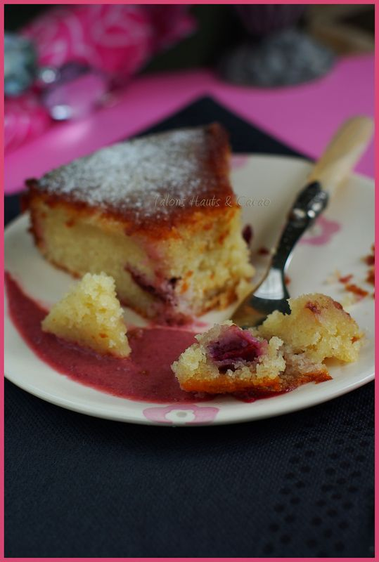
Ingrédients :
Moule à manqué 20-22 cm
215 g de ricotta bien froide, 120 g de sucre de canne blond, 80 g de farine blanche, 110 g de poudre d'amande, 1 pincée de sel, 11 g de levure chimique (soit 1 sachet), 60 ml de lait, 60 g d'huile d'olive (pas trop fruité), 20-25 cerises environ
Fève tonka râpée (à doser selon les goûts, à défaut extrait d'amande amère)
Coulis : 85 g de cerises dénoyautées, 2 cc de purée d'amande, 1 cs d'Amaretto

Le fondant :
Préchauffer le four à 210°c.
Tamiser la farine, la poudre d'amande, le sel et la levure. Dénoyauter les cerises et les couper en deux.
Dans un saladier, fouetter la ricotta avec le sucre pour obtenir un mélange lisse. Ajouter les poudres tamisées et mélanger à la spatule. Incorporer le lait et l'huile d'olive.
Verser dans un moule beurré et sucré. Enfoncer les morceaux de cerises.

Faire cuire pendant 10 minutes à 210°c puis baisser à 180°c et continuer la cuisson pendant 25-30 minutes environ. Surveiller, le gâteau est cuit lorsque la lame d'un couteau doit ressortir sèche.
Laisser complètement refroidir sur une grille à pâtisserie.

Le coulis cerises-Amaretto :
Mixer les 85 g de cerises dénoyautées avec la purée d'amande et l'Amaretto. Réserver au frais.
Servir le fondant à température ambiante avec un trait de coulis de cerises à l'Amaretto

Astuces : je l'ai fait plusieurs fois et mon préféré est celui avec des fruits rouges. Avec des cerises et de la fève tonka, ou encore des framboises-zestes de citron et enfin fruits rouges-pépites de chocolat. Et en hiver, il a été apprécié avec de poudre de noisettes, des dés de pommes ou poires et un coulis de chocolat tiède.

